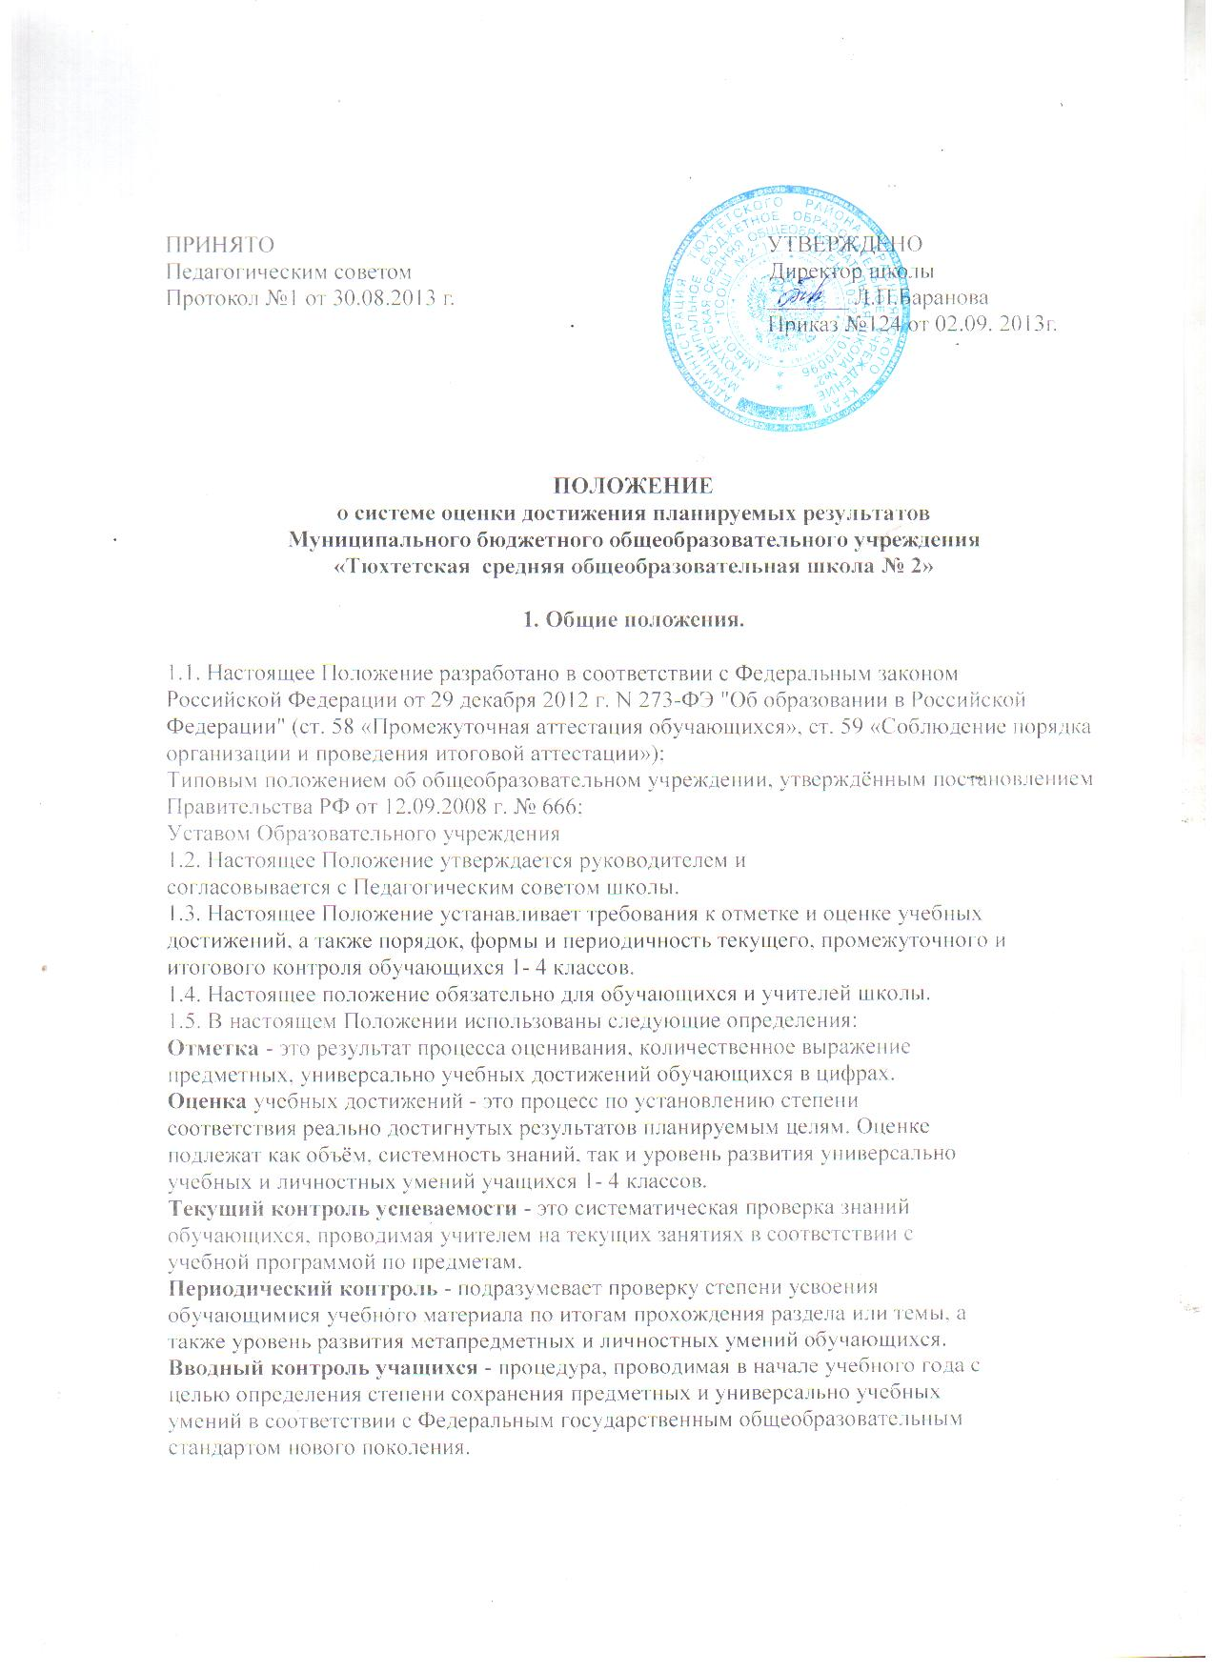Промежуточный контроль - процедура, проводимая с целью определения степени освоения обучающимися содержания одной - двух учебных дисциплин за год в соответствии с государственным общеобразовательным стандартом.
Итоговая аттестация обучающихся - процедура проведения экзаменов согласно Положению об итоговой аттестации.
2. Цель и задачи разработки системы оценивания в настоящем положении:
2.1. Цель: повышение качества образования посредством установления единых требований к
выставлению отметок и оценок универсально учебных и личностных достижений обучающихся.
2.2. Задачи:
- установить фактический уровень предметных и УУД по предметам учебного плана;
- формировать мотивацию, самооценку, выбор дальнейшей индивидуальной
образовательной траектории обучающегося.
3. Основные разделы системы оценивания.
3.1. Единые требования к отметке и оценке учебных достижений обучающихся
Оценивание — процесс соотношения полученных результатов и запланированных целей. Система оценивания должна дать возможность определить насколько успешно ученик освоил учебный материал или сформировал практический навык.
Система оценивания должна показывать динамику успехов обучающихся в различных сферах познавательной деятельности.
В систему оценивания должен быть заложен механизм поощряющий, развивающий, способствующий самооцениванию обучающихся.
Система оценивания должна предусмотреть связи учитель - ученик, родитель - классный руководитель, администрация - учитель. Это обеспечит системный подход к формированию учебного процесса, а, значит, и его целостность.
Отметка — это результат оценивания, количественное выражение учебных достижений обучающихся в цифрах.
4. Оценивание предметных, метапредметных и личностных достижений обучающихся
в соответствии с требованиями ФГОС.
4.1. В связи с переходом на ФГОС второго поколения оценка личностных, метапредметных и предметных результатов образования обучающихся начальных классов осуществляется с
использованием комплексного подхода.
4.2.1. Оценка личностных результатов представляет собой оценку достижения обучающимися планируемых результатов в их личностном развитии. Достижение личностных результатов обеспечивается в ходе реализации всех компонентов образовательного процесса, включая внеурочную деятельность, реализуемую семьёй и школой.
Основным объектом оценки личностных результатов служит сформированность универсальных учебных действий:
- самоопределение;
- сформированность внутренней позиции обучающегося;
- принятие и освоение новой социальной роли обучающегося;
- становление основ российской гражданской идентичности Личности;
- способности адекватно оценивать себя и свои достижения, видеть сильные и слабые стороны своей образовательной деятельности;
- поиск и установление личностного смысла (т. е. «значения для себя») учения обучающимися на основе устойчивой системы учебно познавательных и социальных мотивов;
- понимания границ того, «что я знаю», и того, «что я не знаю», «незнания», и стремления к преодолению этого разрыва;
- знание основных моральных норм и ориентация на их выполнение на основе понимания их
социальной необходимости.
4.2.2. Личностные результаты выпускников на ступени начального общего образования в
полном соответствии с требованиями Стандарта не подлежат итоговой оценке.
4.2.3. В ходе текущей оценки возможна ограниченная оценка сформированности отдельных
личностных результатов, полностью отвечающая этическим принципам охраны и защиты интересов ребёнка и конфиденциальности, в форме, не представляющей угрозы личности, психологической безопасности и эмоциональному статусу обучающегося.
Такая оценка направлена на решение задачи оптимизации личностного развития обучающихся и включает три основных компонента:
- характеристику достижений и положительных качеств обучающегося;
- определение приоритетных задач и направлений личностного развития с учётом как достижений, так и психологических проблем развития ребёнка;
- систему психолого-педагогических рекомендаций, призванных обеспечить успешную
реализацию задач начального общего образования.
4.3. Оценка метапредметных результатов представляет собой оценку достижения планируемых результатов освоения основной образовательной программы.
4.3.1. Основным объектом оценки метапредметных результатов служит сформированность у
обучающегося регулятивных, коммуникативных и познавательных универсальных действий, т. е. таких умственных действий обучающихся, которые направлены на анализ и управление своей познавательной деятельностью.
Достижение метапредметных результатов проявляется в успешности выполнения комплексных заданий на межпредметной основе.
4.3.2. Оценка метапредметных результатов проводится в ходе итоговых проверочных работ по предметам или комплексных работ на межпредметной основе. В результате выносится оценка (прямая или опосредованная) сформированности большинства познавательных учебных действий и навыков работы с информацией, а также опосредованная оценка сформированности ряда коммуникативных и регулятивных действий.
4.4 Оценка предметных результатов представляет собой оценку достижения обучающимся
планируемых результатов по отдельным предметам.
Формы контроля и учета достижений обучающихся
Обязательные формы и методы контроля | Иные формы учета достижений
текущая аттестация | Итоговая аттестация  (четверть, год) | Урочная деятельность | Внеурочная деятельность
- устный опрос  - письменная самостоятельная работа  - диктанты  - контрольное списывание  - тестовые задания  - графическая работа  - изложение  - доклад  - творческая работа  - посещение уроков по программам наблюдения | - диагностическая  - контрольная работа  - диктанты  - изложение  - контроль техники чтения | анализ динамики текущей успеваемости | - участие в выставках, конкурсах, соревнованиях  - активность в проектах и программах внеурочной деятельности  - творческий отчет
- портфолио
- анализ психолого-педагогических исследований

Содержательный контроль и оценка предметных компетентностей (грамотности) учащихся предусматривает выявление индивидуальной динамики качества усвоения предмета ребенком и не допускает сравнения его с другими детьми.
№  п/п | Вид контрольно-оценочной деятельности | Класс | Кто проводит | Время проведения | Содержание
1 | Стартовая входная работа | 1 класс | ЦОКО | Начало сентября | Определяет готовность первоклассников к школе
2 | Входная контрольная работа | 2 – 4 классы | Завуч,  учитель | Начало сентября | Определяет актуальный уровень знаний, необходимый для продолжения обучения, а также намечает «зону ближайшего развития» и предметных знаний, организует коррекционную работу в зоне актуальных знаний
3 | Промежуточная работа | 2-4 классы | Завуч, учитель | Декабрь | Определяет актуальный уровень знаний
4 | Проверочная, контрольная работа | 2-4 классы | Учитель | Проводится после изучения темы | Проверяется уровень освоения учащимися предметных культурных способов/средств действия. Представляет собой задания разного уровня сложности
5 | Решение проектной задачи | 1-4 классы | Учитель | Проводится не менее 3 раз в год | Направлена на выявление уровня освоения ключевых компетентностей
6 | Итоговая проверочная, контрольная работа | 1 – 3 классы | ЦОКО | Конец  апреля-май | Включает основные темы учебного года. Задания рассчитаны на проверку не только предметных, но и метапредметных результатов. Задания разного уровня сложности
7 | Комплексная контрольная работа по освоению результатов ООП НОО | 4 класс | ЦОКО | Конец  апреля -май | Оценка планируемых результатов освоения основной образовательной программы начального общего образования
Формы представления образовательных результатов:
- табель успеваемости по предметам;
- тексты итоговых диагностических контрольных работ, диктантов и анализ их выполнения обучающимся (информация об элементах и уровнях проверяемого знания – знания, понимания, применения, систематизации);
- устная оценка успешности результатов, формулировка причин неудач и рекомендаций по устранению пробелов в обученности по предметам;
- портфолио;
- результаты психолого-педагогических исследований, иллюстрирующих динамику развития отдельных интеллектуальных и личностных качеств обучающегося, УУД.
Текущий контроль успеваемости осуществляется учителями на протяжении всего учебного
года и осуществляет проверку знаний обучающихся в соответствии с учебной программой, рабочей программой по предметам.
При контроле педагогические работники школы имеют право на свободу выбора и
использования методов оценки знаний обучающихся по своему предмету.
Педагогический работник обязан ознакомить с системой текущего контроля по своему предмету обучающихся на начало учебного года.
Педагогический работник обязан своевременно довести до обучающихся форму проведения
текущего контроля на следующем уроке.
Педагогический работник обязан своевременно и тактично довести до обучающихся отметку текущего контроля, обосновав ее в присутствии всего класса и выставить отметку в классный журнал и дневник обучающегося.
Промежуточный итоговый контроль проводится в 2- 4 классах с целью оценки качества усвоения содержания учебных дисциплин один раз за четверть согласно Положению и Плану внутришкольного контроля.
Обучающимся, освобожденным на основании медицинской справки от занятий по физической культуре, отметка выставляется за изучение теоретических вопросов учебной дисциплины.
Обучающемуся, пропустившему 75 и более процентов учебных занятий в течение
аттестационного времени, может быть выставлена промежуточная итоговая отметка только после успешной сдачи зачета (форму и дату зачета утверждает педагогический совет) или делается запись н/а (не аттестован).
С учетом итогов промежуточной аттестации в конце учебного года выставляются итоговые
годовые отметки по всем предметам учебного плана.
5. Задачи школьной отметки:
5.1. Отметка выступает средством диагностики образовательной деятельности.
5.2. Отметка является связующим звеном между учителем, обучающимся и родителем.
6. Принципы выставления школьной отметки:
6.1. Справедливость и объективность - это единые критерии оценивания ЗУНов обучающихся, известные ученикам заранее.
6.2. Учет возрастных и индивидуальных особенностей обучающихся.
6.3. Гласность и прозрачность - это доступность и понятность информации об учебных достижениях обучающихся, возможность любого заинтересованного лица проанализировать результаты и сделать соответствующие выводы.
6.4. Своевременность - отметка выставляется в течение 3 дней после проведения контроля (или к следующему уроку).
7. Критерии выставлении отметок
Основой для определения уровня знаний являются критерии оценивания - полнота знаний, их обобщенность и системность:
-полнота и правильность - это правильный, полный ответ;
-правильный, но неполный или неточный ответ;
- неправильный ответ;
- нет ответа.
8. Шкала отметок
8.1. Принята 5-бальная шкала отметок: «5» - отлично; «4» - хорошо; «3» - удовлетворительно; «2»- неудовлетворительно.
8.2. Отметку "5" - получает ученик, если его устный ответ, письменная работа, практическая
деятельность в полном объеме соответствует учебной программе, допускается один недочет, объем ЗУНов составляет 90-100% содержания (правильный полный ответ, представляющий собой связное, логически последовательное сообщение на определенную тему, умение применять определения, правила в конкретных случаях. Ученик обосновывает свои суждения, применяет знания на практике, применяет знания в новой ситуации, приводит собственные примеры).
8.3. Отметку "4" - получает ученик, если его устный ответ, письменная работа, практическая
деятельность или её результаты в общем соответствуют требованиям учебной программы и объем ЗУНов составляет 70-90% содержания (правильный, но не совсем точный ответ), применяет знания в стандартной ситуации.
8.4. Отметку "3" - получает ученик, если его устный ответ, письменная работа, практическая
деятельность и её результаты в основном соответствуют требованиям программы, однако имеется определённый набор грубых и негрубых ошибок и недочётов. Обучающийся владеет ЗУНами в объеме 50-70% содержания (правильный, но не полный ответ, допускаются неточности в определении понятий или формулировке правил, недостаточно глубоко и доказательно ученик обосновывает свои суждения, не умеет приводить примеры, излагает материал непоследовательно).
8.5. Отметку "2" - получает ученик, если его устный ответ, письменная работа, практическая
деятельность и её результаты частично соответствуют требованиям программы, имеются существенные недостатки и грубые ошибки, объем ЗУНов обучающегося составляет до 50% содержания (неправильный ответ).
9. Порядок выставления текущих и промежуточных отметок.
9.1. В клетках для отметок учитель имеет право записывать только один из следующих символов - 2, 3, 4, 5, н, н/а. Выставление в журнале точек, отметок со знаком «минус» или «плюс» не допускается.
9.2. Выставление в одной клетке двух отметок допускается только на уроках русского языка и литературы.
9.3. Годовая отметка выставляется на основании четвертных отметок.
9.4. Чтобы объективно аттестовать обучающихся, необходимо не менее трех отметок при
двухчасовой недельной учебной нагрузке и не менее 4-5 отметок при учебной нагрузке более двух часов в неделю.
9.5. Необходимо учитывать, что выставление неудовлетворительных отметок на первых уроках после длительного отсутствия обучающихся, а также после каникул сдерживает развитие успехов обучающихся и формирует у них негативное отношение к учению.
9.6. Учителя-предметники, работающие с обучающимися, обучающимися индивидуально на дому, выставляют текущие и итоговые отметки в специальном журнале для индивидуальных занятий.
9.7. Итоговые отметки обучающихся за аттестационный период должны быть объективны и
обоснованны.

